**ÇİZMENİN TOPUĞU PUGLIA**

*MARTINA FRANCA - OSTUNI – MATERA - OTRANTO- LECCE - ALBEROBELLO – BARİ – LOCOROTONDO*

**27 - 31 Ekim 2025**

**TUR REHBERİ: Gülper Öcalan Baskın**

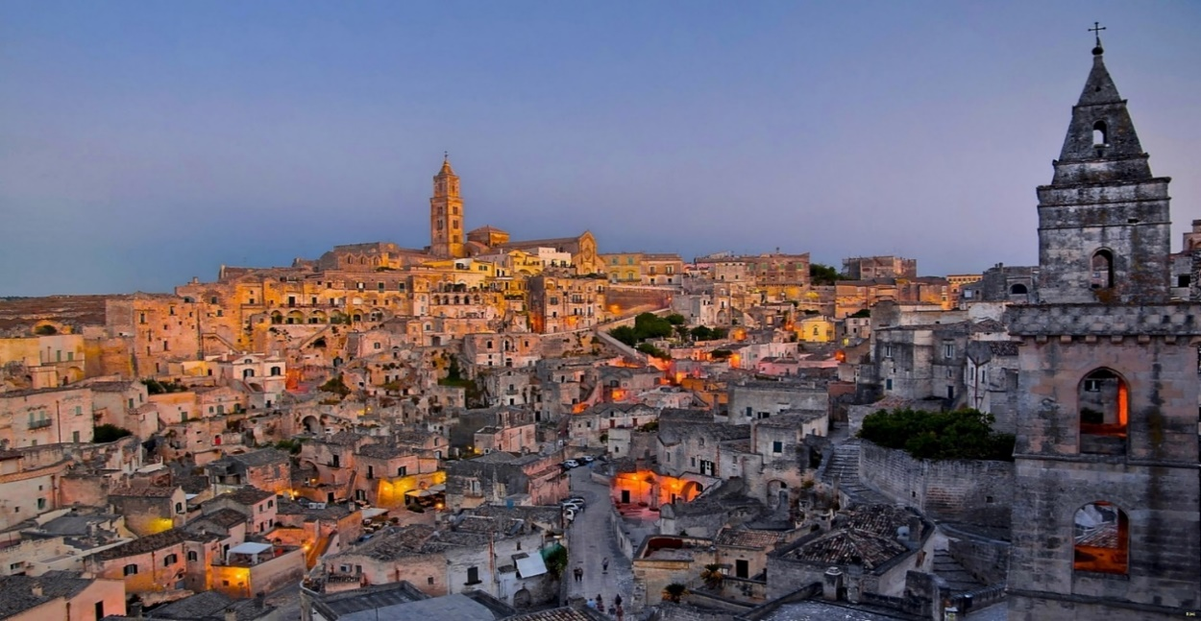

**1.GÜN 27 Ekim, Pazartesi: İSTANBUL – BARI – MATERA – OSTUNI**

Saat 05.45’te İstanbul Havalimanı Dış Hatlar Terminali Türk Hava Yolları kontuarı önünde buluşma. Saat 08.35’te TK 1445 sefer sayılı uçak ile Bari’ye hareket. Yerel saat ile 08.45’te varış. Sonrasında İtalya’nın en az ziyaret edilen ancak en mistik bölgelerinden Basilicata’ya gidiyoruz. Kayadan oyma kiliseleri ve yapılarıyla biraz bizim Kapadokya bölgemize benzeyen, UNESCO Dünya Kültür Mirası Listesi’ndeki Matera’yı keşfediyoruz. Hoş geldiniz öğle yemeğimizi tipik bir restoranda alacağız. Gün sonunda Ostuni’deki otelimize varıyoruz. Otelde konaklama.

**PRIMO OSTUNI** [**https://www.primoostunihotel.it/it/primo.html**](https://www.primoostunihotel.it/it/primo.html)

**2.GÜN 28 Ekim, Salı: OSTUNI (ALBEROBELLO – LOCOROTONDO – MARTINA FRANCA)**

Sabah kahvaltı sonrası Puglia Bölgesi’nin meşhur Itria Vadisi’ndeki Trulli evlerini görmek üzere Alberobello’ya doğru yola çıkıyoruz. Burası koni çatılı evleriyle ünlü. ‘Trullo’ adı verilen bu evlerin kökeni, 16. yy.’a dayanıyor. Kralın koyduğu ağır vergilerden kaçmak amacıyla bu ilginç yapılar ortaya çıkmıştır. Konik çatılı, harçsız örülmüş duvarları, beyaz ve gri renkleriyle Trulli evleriyle 1995’da UNESCO Dünya Mirası Listesi’nde kendine yer bulan Alberobello şehri, Puglia bölgesinin en ünlü kasabalarından. Günün geri kalanında dairesel bir şehir planı olan Locorotondo ve beyaz boyalı evlerinden dolayı “La Citta Bianca” (Beyaz Şehir) olarak bilinen Ostuni göreceğimiz yerler arasında. Öğlen Locorotondo’da yerel peynir atölyesini ziyaret edip tadım yapacağız. Gün sonunda Ostuni’ye geri dönüyoruz. Akşam yemeği yerel restoranda. Otelde konaklama.

**3.GÜN 29 Ekim, Çarşamba: OSTUNI - OTRANTO – LECCE**

Sabah kahvaltı sonrası Salento’ya yani çizmenin topuğuna doğru yola çıkıyoruz. Yol üzerinde ilkin Osmanlı geçmişinde önemli bir yere sahip olan Otranto’ya varıyoruz. Otranto, Gedik Ahmet Paşa komutasındaki Osmanlı Donanması’nın Fatih Sultan Mehmet döneminde kısa süreli ele geçirdiği limandır. Otranto gezisi sonrası Barok şehir Lecce’ye devam ediyoruz. Güneyin Floransası olarak da bilinen Barok Mimari yapılarının çokluğu açısından Puglia bölgesinin en önemli şehri Lecce. Turumuz sırasında sarı taşlı binaları, Ferzan Özpetek’in filmlerinde gördüğümüz dar taşlı sokakları, Santa Croce Bazilikası, Sant'Oronzo meydanı, amfi tiyatro görülecek yerler arasındadır. Akşam yemeği yerel restoranda. Otelimizde konaklama.

**LECCE 8Piu Hotel** [**https://www.8piuhotel.com**](https://www.8piuhotel.com)

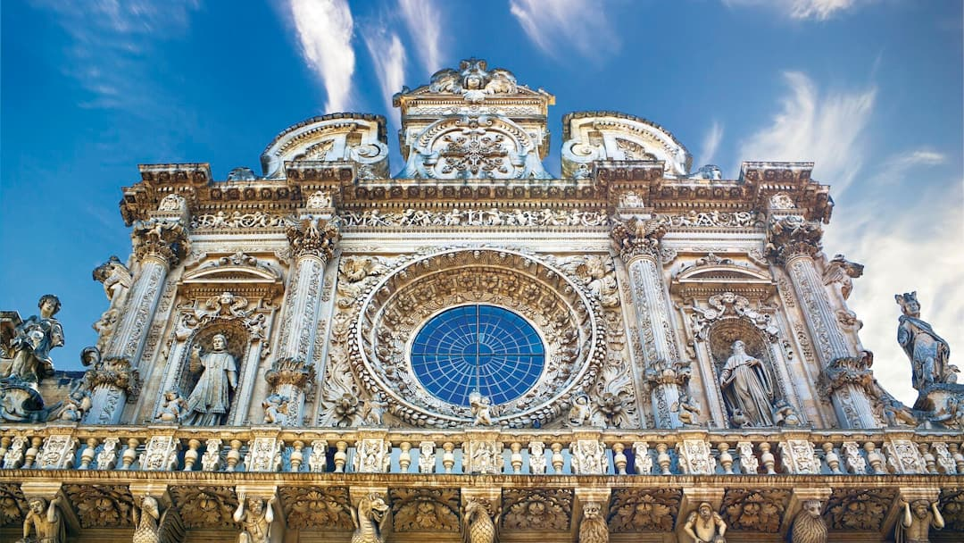 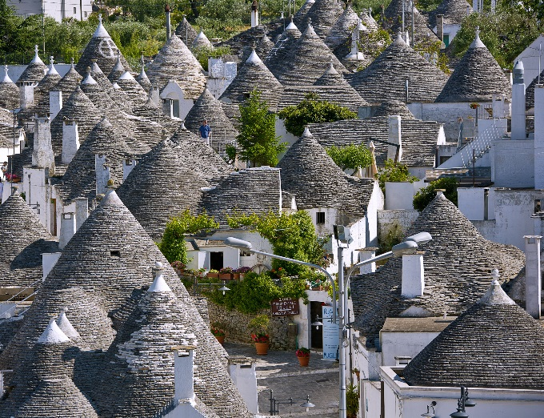

**4.GÜN 30 Ekim, Perşembe: LECCE – POLIGNANO A MARE - BARİ**

Sabah kahvaltı sonrası Puglia bölgesinin ünlü sayfiye yerleşimi ve şarkıcı Domenico Modugno’nun doğum yeri olan Polignano a Mare’ye gideceğiz. Burada vereceğimiz mola sonrası Adriyatik Denizi’nin önemli limanlarından biri olan ve aynı zamanda Aziz Nikola’nın şehri olan Bari’ye varıyor ve turumuza başlıyoruz. Orta çağdan kalma daracık ve dolambaçlı sokaklar arasında dolaşırken Teatro Margherita, Lungo Mare Nazaria Sauro Liman Caddesi, Porto Vecchio, yeni liman, belediye sarayı, hükümet konağı, adalet sütununu göreceğiz. Akşam yemeği yerel restoranda. Otelimizde konaklama.

**Hi HOTEL BARİ** [**https://www.hihotelbari.com**](https://www.hihotelbari.com)

**5.GÜN 31 Ekim, Cuma: BARİ- İSTANBUL**

Sabah erkenden Bari Havalimanı’na transfer. Türk Havayolları’nın TK 1466 seferi ile 09.40’ta İstanbul’a hareket. Yerel saat ile 13.45’te İstanbul’a varış.

**TOPLAM : 4 GECE – 5 GÜN**

**FİYATLARIMIZ:**

*İki Kişilik Odada Kişi Başı: 1250 Euro*

*Tek Kişilik Oda Farkı: 220 Euro*

**FİYATLARIMIZA DÂHİL OLAN HİZMETLER:**

* İstanbul - Bari - İstanbul arası THY ile gidiş dönüş ekonomi sınıfı uçak bileti
* Yolculuk boyunca özel araç ile ulaşım.
* Ostuni’de 2 gece, Lecce’de 1 gece, Bari’de 1 gece merkezi 4*’lı otellerde açık büfe kahvaltı bazında konaklamalar
* Programda belirtilen tüm geziler
* Programda belirtilen müze ve ören yeri giriş ücretleri
* Yerel restoranlarda alınacak 3 akşam ve bir öğle yemeği ve yemek esnasında sınırlı şarap ve su ikramı
* Locorotondo’da peynir tadımı
* Uzman rehberlik hizmeti

**FİYATLARIMIZA DÂHİL OLMAYANLAR:**

* Programda belirtilmemiş olan yemekler.
* Kalınacak olan oteldeki şahsi harcamalar (telefon, mini bar, kuru temizleme, vb.)
* Schengen vize ücreti.
* Yurtdışı çıkış fonu.